**UNIVERSIDAD LINDA VISTA**

EX-FINCA STA CRUZ #1 PUEBLO NUEVO SOLISTAHUACÁN, CHIAPAS

INGENIERÍA EN DESARROLLO DE SOFTWARE

**CALCULO DIFERENCIAL**

**NOMBRE DEL ALUMNO: JOSÉ MOISÉS MARTÍNEZ HERNÁNDEZ**

**DOCENTE: ISAAC PEREZ MORENO**

**ACTIVIDAD DE APRENDIZAJE:**

**PRACTICA: MÁXIMOS Y MÍNIMOS**

**FECHA DE ENTREGA**

**31 – Marzo - 2025**

**Introducción**

En este trabajo se analizará el concepto de mínimos y máximos en calculo diferencial, se hará con la ayuda del software scilab el cual permite elaborar programas para realizar operaciones y también graficarlas.

El objetivo es observar el comportamiento de los valores tanto de manera algebraica como en una gráfica.

Definición:

Se dice que una función f tiene un valor máximo relativo en c si existe un intervalo abierto que contiene a c y sobre el cual f se define de manera que f (c) $ f (x) para toda x en el intervalo.

**Desarrollo**

A continuación, se muestra los recursos y el código usados para la realización de la practica

***Recursos:***

* Computadora.
* Software Scilab (SciNotes).

***Código:***

*//Comandos para limpiar la gráfica y la consola cada vez que se ejecuta el programa.*

clc;clear;clf

*//Graficación de la función*

y=input('Ingrese un polinomio: ')

a=input('Límite inferior para graficacion: ')

b=input('Límite superior para graficacion: ')

deff('y=f(x)',y);

x=linspace(a,b,100);

y=f(x);

plot(x,f,'g')

a=gca(); a.x_location="origin"; a.y_location="origin";

xtitle('Extremos realitivos de un polinomio')

*//Derivada simbolica*

x=poly(0,'x');

y=f(x);

yp=derivat(y)

disp('La derivada es dy/dx =')

disp(yp)

*//Calculo de valores criticos*

disp('Los valores criticos son:')

R=real(roots(yp))

disp(R)

*//Calculo de los extremos relativos*

disp('Los extremos relativos en coordenadas (x,y)')

ext= f(R)

printf('...(%.2f,%2f)\n',R,ext)

**Resultados**

**Ejemplo 1:**

Polinomio: $y=x^{3}+6x^{2}$

Límite inferior para graficación: -6

Límite superior para graficación: 1

"La derivada es dy/dx ="

12x +3x^2

"Los valores críticos son:"

-4.

0.

"Los extremos relativos en coordenadas (x,y)"

(-4.00,32.000000)

(0.00,0.000000)

**Figura 1:**

Grafica de los extremos del polinomio

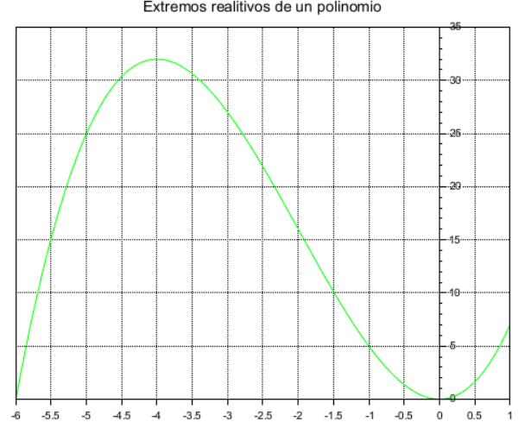

**Fuente:** Elaboración propia.

**Ejemplo 2:**

Polinomio: $y=x^{2}+5x$

Límite inferior para graficación: -4

Límite superior para graficación: 0.5

"La derivada es dy/dx ="

5 +2x

"Los valores críticos son:"

-2.5

"Los extremos relativos en coordenadas (x,y)"

(-2.50,-6.250000)

**Figura 2:**

Grafica de los extremos del polinomio

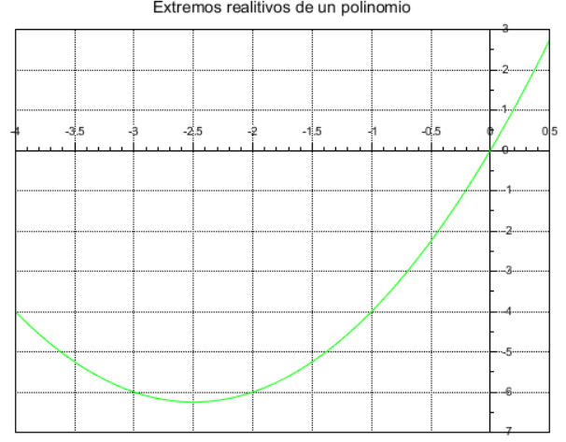

**Fuente:** Elaboración propia.

**Conclusión**

La calculadora que se elaboró muestra los puntos donde la función tiene su valor máximo y donde tiene su valor mínimo, esto se pudo observar en la grafica y en los resultados en la consola.

Esta practica demuestra que al desarrollar nuestras habilidades en la carrera en la que nos estamos formando, no solo hará más fácil nuestra vida cotidiana, también podremos apoyar a los demás.

**Referencia:**

Ortiz Campos, F. J. (2015). *Cálculo diferencial:*( ed.). Grupo Editorial Patria. <https://elibro-net.ezproxy.interamerica.org/es/ereader/bvainteramerica/39479?page=152>

Larson, R., & Edwards, B. (2015). *Cálculo* (10.a ed., Vol. 1). Cengage Learning.